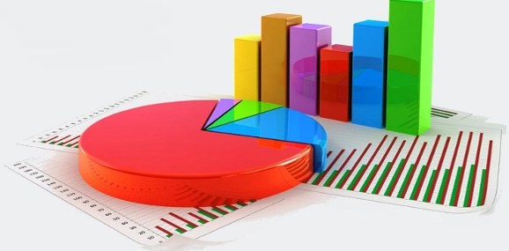

Projeto Banco de Dados e Visualização

**Matheus Vitor - A55409541**

**INTRODUÇÃO**

A Smile.com é uma empresa de camisetas e brindes que atuam em diversos nichos de mercado e públicos variados, vendendo camisetas e brindes para públicos que vão desde o público “geek” até presentes para casais apaixonados.

A Empresa tem apresentava uma boa margem de crescimento através do modelo de microfranquias em lojas físicas, a maior parte delas sendo quiosques em Shoppings Center, hoje a presença da Smile está concentrada em São Paulo Capital, tendo duas lojas no centro do Rio de Janeiro, e uma em Florianópolis.

No ano de 2020, a Smile.com como a maioria das pequenas e médias empresas do mundo foram atingidas com a pandemia do Corona-Virus e a empresa se vê obrigada a alterar as suas estratégias de venda, segmentação e estrutura.

**PROPOSTA**

Para o crescimento necessário a Smile.com precisa iniciar o processo de digitalização de sua marca e seus processos.

Um fator extremamente importante para os planos de expansão é um mapeamento dos seus clientes, pois como os planos de crescimento são ambiciosos os sócios buscam em um pequeno intervalo de tempo utilizar algoritmos de machine learning para a previsão, sugestão, melhor segmentação entre outras atividades em um futuro próximo.

A cadeia de suprimentos é chave para que a Smile.com suporte a demanda, concorrência e um acompanhamento de seu produto desde a início da cadeia é extremamente importante. Haja visto que seu processo junto a cadeia de fornecedores respeita os conceitos de JiT (Just in Time).

Entretanto apesar dos produtos serem considerados em JiT, é necessário um estoque mínimo de 1,2 dias de vendas em depósitos parceiros, para reduzir o prazo de entrega e se manter competitivo frente aos concorrentes. Visto isso um acompanhamento de depósitos é extremamente importante. É importante que sejamos capazes de monitorar a capacidade dos depósitos assim poderemos reduzir nossos custos logísticos, distribuindo os materiais dos fornecedores entre eles.

O Ciclo de venda e a jornada dos usuários são de extremamente importante, sendo dessa maneira necessário cadastrarmos e termos um acompanhamento completo do ciclo de vida desse processo. Entende-se como jornada do cliente, desde o cadastro dele na plataforma até o momento em que o fim do ciclo do cliente.

Para manter a qualidade de seus produtos e o contato de excelência com seus clientes, a Smile.com tem uma preocupação com a gestão e a satisfação de seus funcionários visto que os colaboradores são os maiores ativos da empresa. Devido a questão da pandemia a empresa teve que se reinventar e mudar a seu modelo de gestão. Antes da pandemia devido a proximidade a performance era medida através de folha de ponto, porém nesse momento a empresa precisou criar novas metodologias de acompanhamento e utilizará métricas mais quantitativas de metas e métricas para seus colaboradores.

Com essas metas trimestrais geradas pode-se gerar

Apesar da estratégia de crescimento nesse momento de pandemia e o e-commerce ser uma estratégia fundamental, a pandemia irá passar e os sócios também se preocupam com o retorno a normalidade a suas lojas físicas. Atualmente a Smile.com trabalha com modelo de microfranquias e hoje existem franquias em diversos estados. O aumento no número de franquias e criação de um modelo de franquias online é parte da estratégia da Smile.com.

**SOLUÇÃO**

Para iniciar o processo de digitalização da Smile.com iremos montar uma estrutura de banco de dados relacionais para que seja possível atender as demandas de nosso cliente.

Ferramentas Utilizadas

Para a criação incial de infra-estrutura da Empresa Smile.com utilizaremos as ferramentas:

1. Br-modelo: Para criação de diagramas de como será montada a estrutura de banco de dados.
2. Oracle DataBase: banco de dados de estruturado, onde serão armazenados os dados da Smile.com
3. Tableau: Ferramenta de B.I onde o cliente terá acesso a relatórios e dashboards;

Linguagem e Metodologia

Para a resolução desse problema utilizaremos a linguagem SQL, e montaremos a estrutura em banco de dados estruturais.

**MODELAMENTO**

Para o modelamento utilizaremos a ferramenta Br-modelo.

Para o modelamento dos dados criamos as seguintes tabelas:

**Tabela Colaboradores (tbl_colaboradores)**

Contém os dados dos funcionários da Smiles.com com os seguintes campos

1. **id_colab** : chave primária do colaborador
2. **id_loja**: loja a qual o colaborador está registrado
3. **nome**: nome do colaborador
4. **sobrenome**: último nome do colaborador
5. **escolaridade**: qual o grau de escolaridade do colaborador. Para esse campo utilizaremos as variáveis:
   1. **1** - Ensino Médio completo (Requisito mínimo para se trabalhar na Smile.com)
   2. **2** - Ensino Superior Incompleto
   3. **3** - Ensino Superior Completo
   4. **4** - Pós Graduação e MBA
   5. **5** - Mestrado
   6. **6** - Doutorado / PhD
6. **função**: atribuição do funcionário na Smile.com, para esse campo utilizaremos as seguintes variáveis:
   1. **1** - CEO
   2. **2** - Diretores
   3. **3** - Gerentes
   4. **4** - Vendedores
   5. **5** - Analistas
   6. **6** - Operadores
7. **data_nasc**: data de nascimento no formato “yyyymmdd”
8. **data_contrato**: data de contratação no formato “yyyymmdd”
9. **modelo_trabalho**: É o regime de trabalho do funcionário
   1. **1** - CLT
   2. **2** - PJ
10. **endereco**: É o endereço do colaborador.

Após o input desses dados no BR modelo temos a seguinte figura:

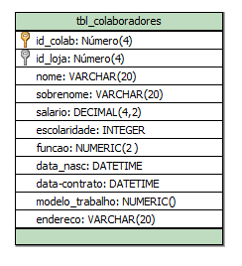

**Tabela Clientes (tbl_clientes)**  
Tabela contendo os dados dos clientes, com os seguintes campos:

1. **id_cliente**: número de série do cliente
2. **nome**: Nome do cliente
3. **sobrenome**: Sobrenome (último nome) do cliente
4. **data_nasc**: Data de nascimento no formato - “yyyymmdd”
5. **first_login**: Data de primeiro login do cliente - “yyyymmdd’
6. **activities-last-month**: Número de atividades no último mês.
7. **endereco**: Endereço do cliente
8. **sexo** : sexo do cliente (1 : masculino, 2: feminino 3:outros)
9. **telefone**: telefone do cliente no formato : dddxxxxxxxxx

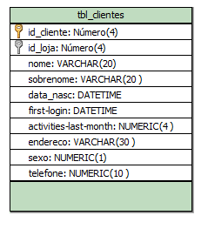

**Tabela Metas (tbl_metas)**

Nessa tabela estão presentes os dados referentes as tabelas de vendas de cada vendedor

1. **id_meta** : número de registro da meta
2. **id_colab**: id do colaborador
3. **id_loja**: id da loja em que o colaborador trabalha
4. **ano**: ano referente a meta
5. **quarter**: trimestre referente a meta (1,2,3 e 4)
6. **meta**: valor de meta a ser atingido pelo colaborador

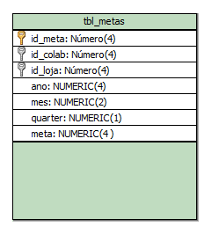

**Tabela Vendas (tbl_vendas)**

Nessa tabela estão os dados referentes às vendas

1. **id_venda**: id registro da venda
2. **id_colab**: id do colaborador
3. **id_cliente**: id do cliente
4. **id_produto**: id referente ao produto
5. **id_loja**: id referente a loja
6. **id_fornecedor**: id referente ao fornecedor
7. **quantidade**: quantidade comprada pelo usuário
8. **data_venda**: data de registro da venda
9. **nota_fiscal**: número da nota fiscal

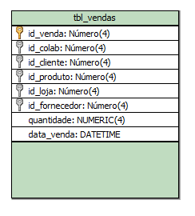

**Tabela Fornecedor (tbl_fornecedor)**

Nessa tabela estão os dados referentes aos fornecedores

1. **id_fornecedor**: id do colaborador
2. **porte**: Porte do fornecedor (1 - grande, 2- médio, 3-pequeno)
3. **endereço**: endereço do fornecedor
4. **classificação**: Segmentação de produtos do fornecedor:
   1. 1 - Produtos para crianças
   2. 2 - Produtos Geeks
   3. 3 - Presentes
   4. 4 - Eletroeletrônicos
   5. 5 - Roupas e Bijuterias
   6. 6 - Produtos Gamers

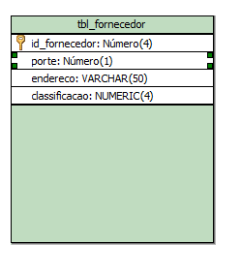

**Tabela Depósito(tbl_deposito)**

Nessa tabela estão os dados referentes aos depósitos

1. **id_deposito**: id do colaborador
2. **porte**: Porte do fornecedor (1 - grande, 2- médio, 3-pequeno)
3. **endereço**: endereço do fornecedor
4. **capacidade**: capacidade de armazenamento em número de ítens

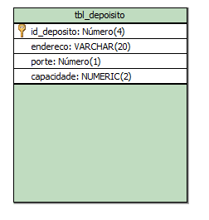

**Tabela Loja(tbl_loja)**

Nessa tabela estão cadastrados os dados da loja

1. **id_loja**: id do colaborador
2. **porte**: Porte do fornecedor (1 - grande, 2- médio, 3-pequeno)
3. **endereço**: endereço do fornecedor

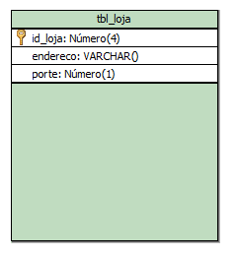

**Tabela Produto (tbl_loja)**

Nessa tabela estão cadastrados os dados de produtos

1. **id_produto**: id do colaborador
2. **id_fornecedor**: id do fornecedor responsável pela produção do produto
3. **id_deposito**: id do deposito responsável pelo armazenamento
4. **lucro**: valor numérico de margem de lucro sobre o produto
5. **custo**: custo de compra do produto
6. **impostos**: valor em porcentagen de alíquotas de impostos
7. **categoria**: categoria do produto

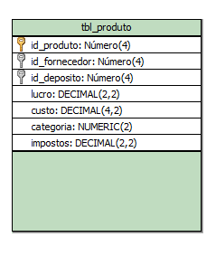

**Tabela Aquisição(tbl_aquisicao)**

Essa tabela irá regular a aquisição de novos produtos para manutenção dos estoques intermediários.

1. **id_aquisicao**: Id de aquisicao
2. **id_produto**: Id do produto
3. **id_fornecedor**: Id do Fornecedor
4. **id_deposito**: Id do depósito
5. **quantidade**: Quantidade de produtos a serem comprados
6. **data_compra**: data que o produto foi comprado

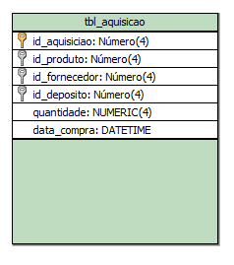

**Tabela retiradas(tbl_retiradas)**

Essa tabela irá regular a retirada de produtos dos depósitos para manutenção dos estoques intermediários.

1. **id_retirada**: Id de aquisição
2. **id_produto**: Id do produto
3. **id_fornecedor**: Id do Fornecedor
4. **id_deposito**: Id do depósito
5. **id_loja**: Id da loja de destino
6. **quantidade**: Quantidade de produtos a serem comprados
7. **data_compra**: data que o produto foi comprado

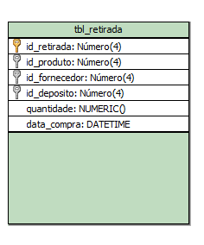

Após relacionarmos todas as variáveis temos o seguinte diagrama, ja considerando as cardinalidades.

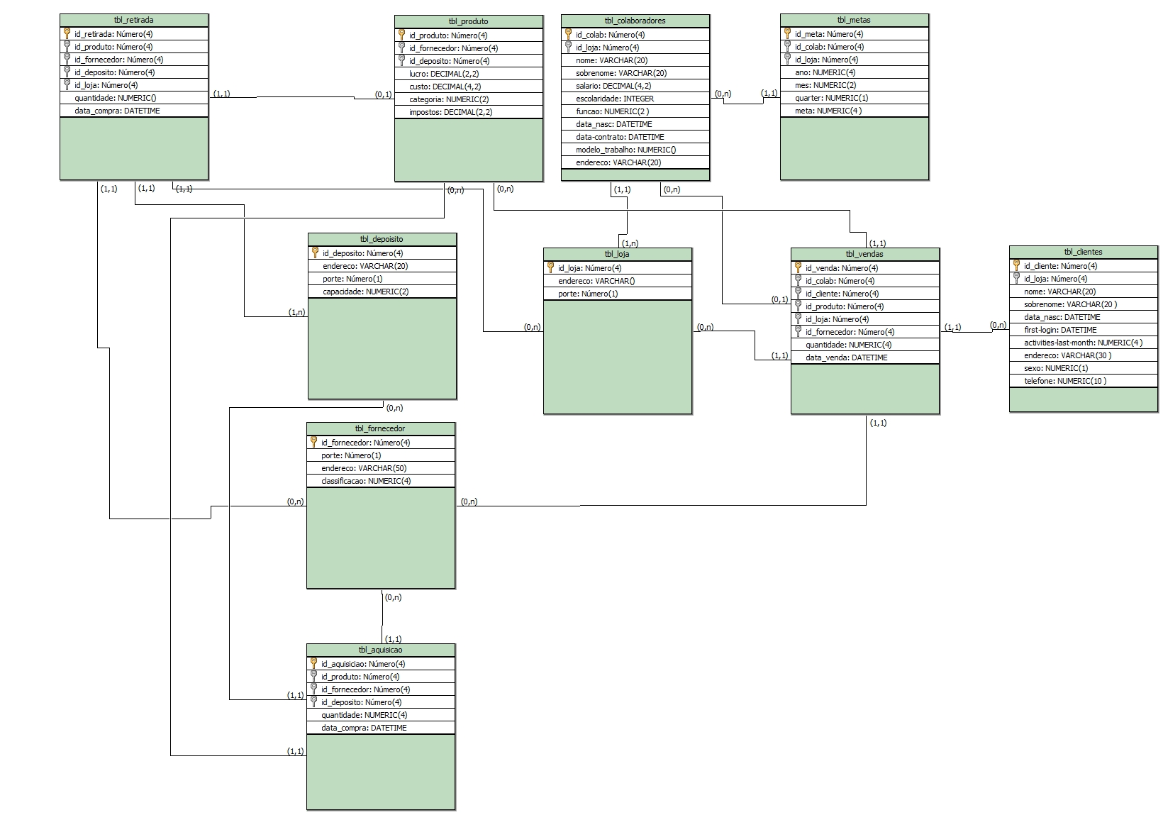

**CRIAÇÃO DO BANCO DE DADOS**

Iremos criar o banco de dados no servidor Live Session da Oracle, seguem os scripts. abaixo.

CREATE TABLE tbl_loja (

id_loja number (4) PRIMARY KEY,

endereco varchar(20)

);

CREATE TABLE tbl_colaboradores (

id_colab number (4) PRIMARY KEY,

id_loja number(4) REFERENCES tbl_loja(id_loja),

nome varchar(20),

sobrenome varchar(20),

salario number(4,2),

escolaridade number (1),

funcao number (2),

data_nas date,

data_contrato date,

modelo_trabalho number(1),

endereco varchar(20)

);

CREATE TABLE tbl_metas (

id_metas number (4) PRIMARY KEY,

id_colab number(4) REFERENCES tbl_colaboradores(id_colab),

id_loja number(4) REFERENCES tbl_loja(id_loja),

ano number (4),

mes number (2),

quarter number (1),

met number (2,2)

);

CREATE TABLE tbl_deposito (

id_deposito number (4) PRIMARY KEY,

endereco varchar(20),

porte number(1),

capacidade number(2)

);

CREATE TABLE tbl_fornecedor(

id_fornecedor number (4) PRIMARY KEY,

endereco varchar(20),

porte number(1),

classificacao number(2)

);

CREATE TABLE tbl_produto(

id_produto number (4) PRIMARY KEY,

id_fornecedor number(4) REFERENCES tbl_fornecedor(id_fornecedor),

id_deposito number(4) REFERENCES tbl_deposito(id_deposito),

lucro number (2,2),

custo number (6,2),

categoria number (2),

impostos number (2,2)

);

CREATE TABLE tbl_clientes(

id_cliente number (4) PRIMARY KEY,

nome varchar (20),

sobrenome varchar (20),

data_nasc date,

first_login date,

actitivies_last_month number (4),

endereco varchar (50),

sexo number (1),

telefone varchar (11)

);

CREATE TABLE tbl_vendas(

id_venda number (4) PRIMARY KEY,

id_colab number(4) REFERENCES tbl_colaboradores(id_colab),

id_cliente number(4) REFERENCES tbl_clientes(id_cliente),

id_produto number(4) REFERENCES tbl_produto(id_produto),

id_loja number(4) REFERENCES tbl_loja(id_loja),

id_fornecedor number(4) REFERENCES tbl_fornecedor(id_fornecedor),

quantidade number (4),

data_venda date

);

**RESULTADOS**

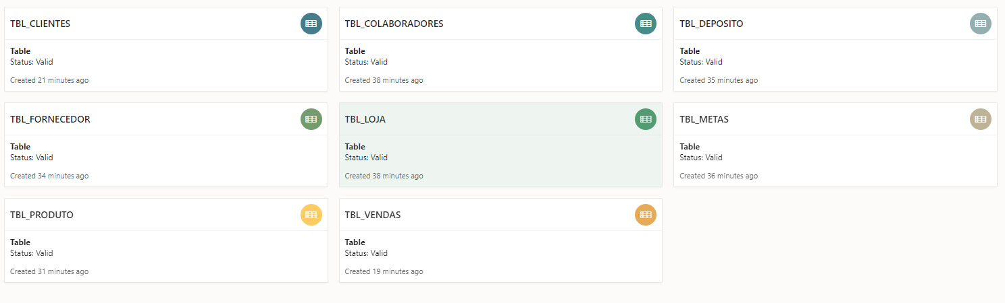

**INPUT DE DADOS NO BANCO DE DADOS**

Para popular o banco de dados foram utilizados nomes gerados aleatóriamente do site: <https://www.name-generator.org.uk/quick/> e também foram gerados endereços aleatórios os demais dados foram gerados aleatoriamente através de funções do Microsoft Excel.

1. Inserindo os dados na tabela Loja (10 Registros)

INSERT INTO tbl_loja(id_loja,endereco) VALUES (1,'SÃO PAULO SP');

INSERT INTO tbl_loja(id_loja,endereco) VALUES (2,'SANTO ANDRÉ SP');

1. Inserindo os dados na tabela colaboradores (15 registros);

INSERT INTO tbl_colaboradores(id_colab,id_loja,nome,sobrenome,salario,escolaridade,funcao,data_nas,data_contrato,modelo_trabalho,endereco)

VALUES (1,2,'Erika Hess','Stafford',15000.00,3,1,TO_DATE('19921102', 'YYYYMMDD'),TO_DATE('20101102', 'YYYYMMDD'),1,'SÃO PAULO SP');

INSERT INTO tbl_colaboradores(id_colab,id_loja,nome,sobrenome,salario,escolaridade,funcao,data_nas,data_contrato,modelo_trabalho,endereco)

VALUES (2,2,'Maci Galvan','May',9200.00,2,2,TO_DATE('19930705', 'YYYYMMDD'),TO_DATE('20101102', 'YYYYMMDD'),2,'RIO DE JANEIRO RJ');

1. Inserindo os dados na tabela clientes (35 registros);

INSERT INTO tbl_clientes(id_cliente,nome,sobrenome,datanascimento,firstlogin,endereco,sexo,telefone) VALUES (1,'Paola Peck','Torres',TO_DATE('19921102','YYYYMMDD'),TO_DATE('20101102','YYYYMMDD'),'SÃO PAULO SP RUA CASA DO ATOR 275 VILA OLÍMPIA 04546-001',1,'12025788128');

INSERT INTO tbl_clientes(id_cliente,nome,sobrenome,datanascimento,firstlogin,endereco,sexo,telefone) VALUES (2,'Aron Little','Mcintosh',TO_DATE('19940405','YYYYMMDD'),TO_DATE('20100912','YYYYMMDD'),'SÃO PAULO SP RUA GEORGE HOM 230 BROOKLIN NOVO 04576-020',1,'69667921859');

1. Inserindo os dados na tabela fornecedor (28 registros);

INSERT INTO tbl_fornecedor(id_fornecedor,porte,endereco,data_cadastro,classificacao) VALUES (1,2,'SÃO PAULO SP RUA GEORGE HOM 230 BROOKLIN NOVO 04576-020',TO_DATE('20200317','YYYYMMDD'),2);

INSERT INTO tbl_fornecedor(id_fornecedor,porte,endereco,data_cadastro,classificacao) VALUES (2,3,'SÃO PAULO SP',TO_DATE('20130901','YYYYMMDD'),6);

1. Inserindo e alterando os dados na tabela produtos(28 registros);

ALTER TABLE tbl_produto MODIFY COLUMN estoque number(4);

INSERT INTO tbl_produto(id_produto,tipo,categoria,id_fornecedor,estoque,custo, margem, imposto) VALUES (1,2,2,16,31,23.2,0.8,0.4);

INSERT INTO tbl_produto(id_produto,tipo,categoria,id_fornecedor,estoque,custo, margem, imposto) VALUES (2,2,1,6,15,24.2,0.7,0.04);

ALTER TABLE tbl_produto

ADD (descricao varchar(20));

UPDATE tbl_produto

SET descricao = 'camiseta' WHERE id_produto = 1;

UPDATE tbl_produto

SET descricao = 'bolsa' WHERE id_produto = 2;

1. Inserindo e alterando os dados na tabela vendas(180 registros);

INSERT INTO tbl_vendas(id_venda,id_colab,id_cliente,id_produto,id_loja,id_fornecedor,quantidade,data_venda) VALUES (1,15,8,17,10,19,30,TO_DATE('20200317','YYYYMMDD'));

INSERT INTO tbl_vendas(id_venda,id_colab,id_cliente,id_produto,id_loja,id_fornecedor,quantidade,data_venda) VALUES (2,13,2,27,3,2,30,TO_DATE('20200318','YYYYMMDD'));

**Visualizando os dados**

SELECT * FROM tbl_loja

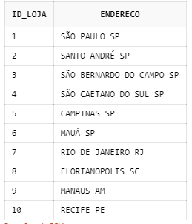

SELECT * FROM tbl_colaboradores

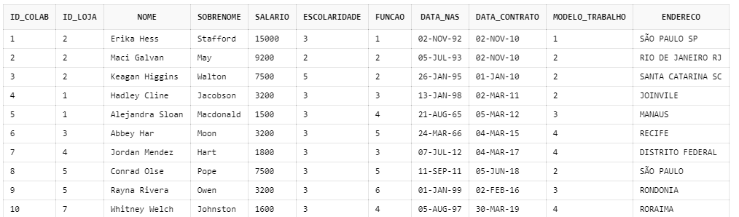

SELECT * FROM tbl_fornecedor

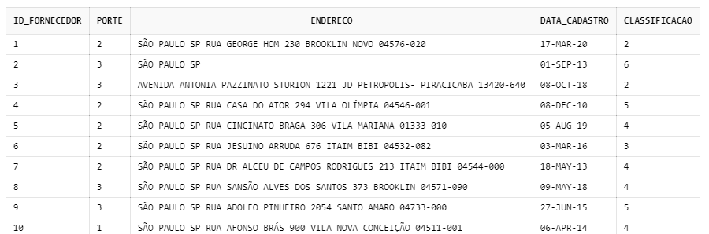

SELECT * FROM tbl_produtos

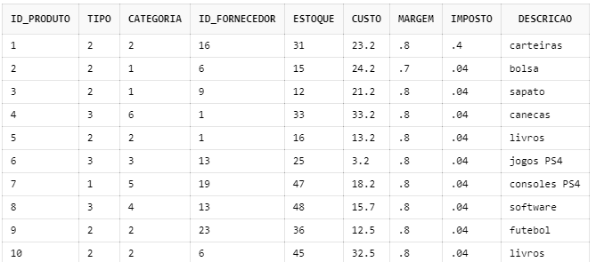

SELECT * FROM tbl_clientes

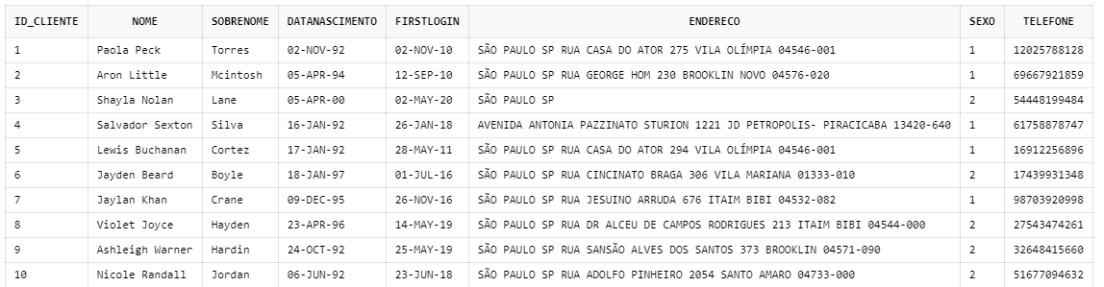

SELECT * FROM tbl_vendas

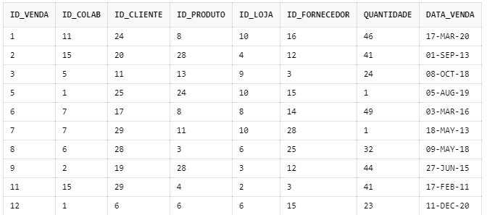

**Dados de Vendas**

Após o input dos dados podemos começar a fazer análises sobre os produtos mais vendidos, como as queries abaixo.

SELECT id_produto, COUNT(id_venda) AS Count

FROM tbl_vendas

GROUP BY

id_produto

ORDER BY

Count;

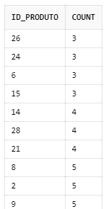

Total de produtos vendidos

SELECT id_produto, SUM(quantidade)

FROM tbl_vendas

GROUP BY

id_produto

ORDER BY SUM(quantidade);

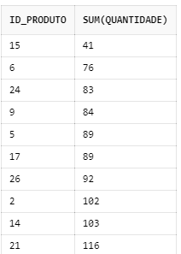

Ainda podemos fazer uma avaliação do total de lucro e impostos (vi) que serão pagos;

SELECT id_produto,descricao,quantidade,margem,imposto,custo, (custo*margem*quantidade) AS lucro_Bruto,(custo*margem*quantidade)*imposto AS vi

FROM tbl_produto LEFT JOIN tbl_vendas USING(id_produto)

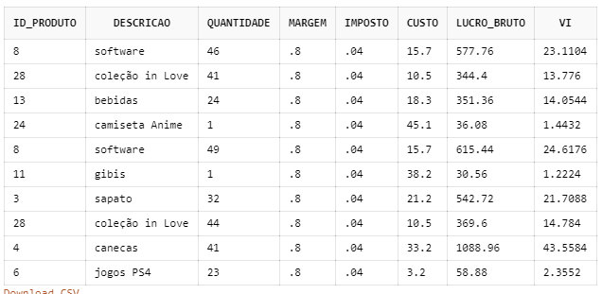

**Inteligencia de Negócios**

Para isso responderemos as seguintes perguntas

* + 1. Quais são os produtos que mais dão lucro ao negócio ?
    2. Quais são os produtos que temos maiores custos de impostos
    3. Quais são os melhores vendedores.

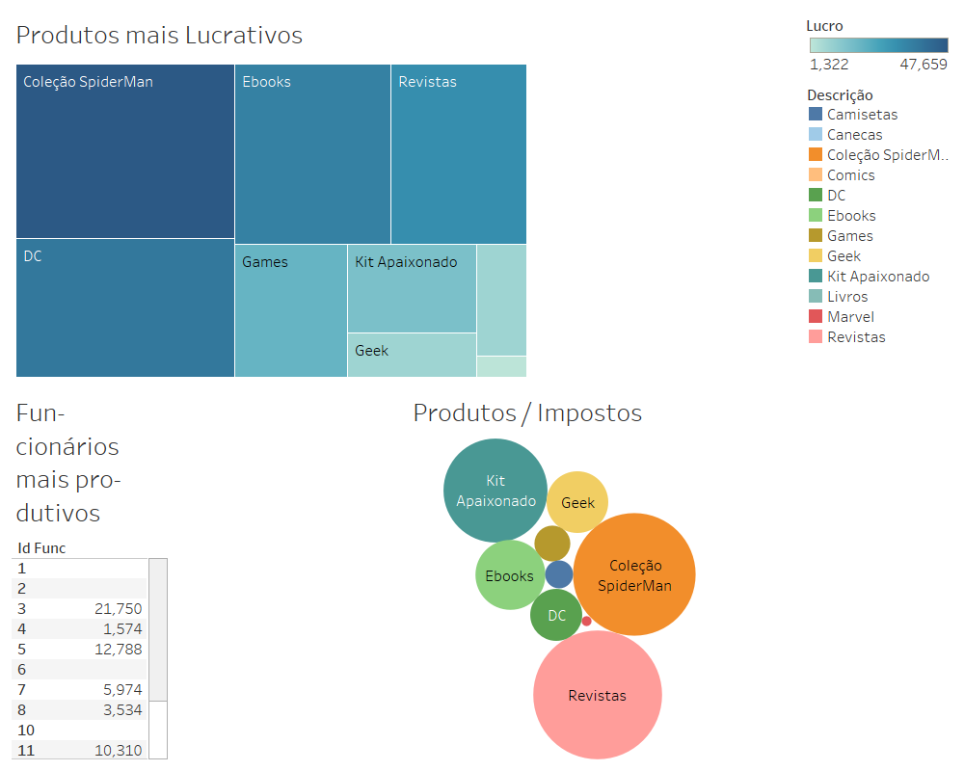

Através desse Dashboard conseguimos ter uma avaliação mais clara dos produtos que nos dão mais lucro e os que pagamos mais impostos podendo tomar decisões de negócios focadas nos produtos que nos dão maiores lucros. E trabalhar o possível para redução do pagamento de impostos dos itens que tem um custo de imposto maior.